Министерство науки и высшего образования Российской Федерации
Федеральное государственное автономное образовательное учреждение
высшего образования
«СЕВЕРО-КАВКАЗСКИЙ ФЕДЕРАЛЬНЫЙ УНИВЕРСИТЕТ»

Институт Перспективной инженерии
Департамент цифровых и робототехнических систем и электроники

ОТЧЕТ
ПО ПРАКТИЧЕСКОЙ РАБОТЕ № 4
дисциплины «Программирование на Python»

Выполнил: Мендеш Пашкоал Педру
1 курс, группа ИВТ-б-о-24-1,
09.03.01 «Информатика и Вычислительная техника», направленность (профиль) «Программное обеспечение средств вычислительной техники и автоматизированных систем», очная форма обучения

_______________________________
(подпись)

Руководитель практики:
Воронкин Роман А. доцент факультета цифровых, робототехнических систем и электроники института перспективной инженерии.

_______________________________
(подпись)

Отчет защищен с оценкой ___________ Дата защиты__________________

Ставрополь, 2025 г.

Тема: Работа со списками и кортежами в языке Python
Цель: Цель работы: приобретение навыков по работе со списками и кортежами при написании программ с помощью языка программирования Python версии 3.х.
Теоретическая часть
1. Списки (List)
- Определение: Изменяемые коллекции для хранения элементов разных типов
- Создание: my_list = [1, 2, 3] или list()
- Особенности: Поддерживают индексацию, срезы, изменяемый размер
2. Кортежи (Tuple)
  - Определение: Неизменяемые коллекции, аналогичные спискам
  - Создание: my_tuple = (1, 2, 3) или tuple()
  - Особенности: Экономнее памяти, быстрее списков, для постоянных данных
3. Основные операции
  - Доступ: list[индекс], list[срез]
  - Поиск: элемент in список, list.index(), list.count()
  - Изменение: append(), insert(), pop(), remove(), sort()
4. List Comprehensions
  - Определение: Лаконичный синтаксис для создания списков
  - Пример: [x**2 for x in range(10)]
  - Применение: Замена map() и filter()
5. Ключевые отличия
- Списки: Изменяемые, [], много методов
- Кортежи: Неизменяемые, (), меньше методов, быстрее

Методика выполнения работы
  - Изучение теоретического материала
  - Создание репозитория GitHub: https://github.com/Pascoalpm/Lab4-python-listatuplas.git
  - Клонирование репозитория
  - Настройка .gitignore для PyCharm
  - Организация ветвления git-flow
- Запуск примеров и выполнение задачи в PyCharm.
  - Примеры
    - Пример 1
#!/usr/bin/env python3
# -*- coding: utf-8 -*-
import sys
if __name__ == '__main__':
# Ввести список одной строкой.
A = list(map(int, input().split()))
# Проверить количество элементов списка.
if len(A) != 10:
print("Неверный размер списка", file=sys.stderr)
exit(1)
# Найти искомую сумму.
s = 0
for item in A:
if abs(item) < 5:
s += item
print(s)

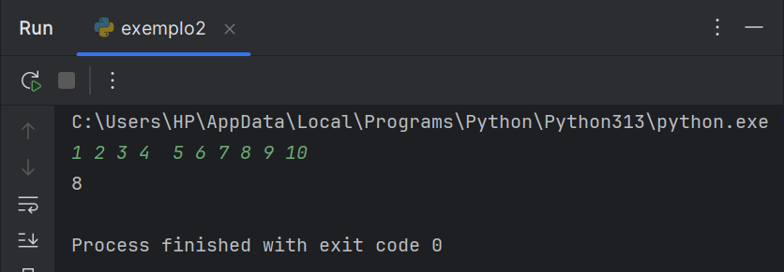
Рисунок 1. Код (пример 2), выполненный в PyCharm
    - Пример 2
#!/usr/bin/env python3
# -*- coding: utf-8 -*-
import sys
if __name__ == '__main__':
# Ввести список одной строкой.
a = list(map(int, input().split()))
# Если список пуст, завершить программу.
if not a:
print("Заданный список пуст", file=sys.stderr)
exit(1)
# Определить индексы минимального и максимального элементов.
a_min = a_max = a[0]
i_min = i_max = 0
for i, item in enumerate(a):
if item < a_min:
i_min, a_min = i, item
if item >= a_max:
i_max, a_max = i, item
# Проверить индексы и обменять их местами.
if i_min > i_max:
i_min, i_max = i_max, i_min
# Посчитать количество положительных элементов.
count = 0
for item in a[i_min+1:i_max]:
if item > 0:
count += 1
print(count)

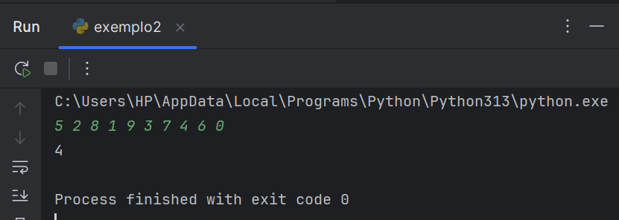
Рисунок 2. Код (пример 2), выполненный в PyCharm
  - Индивидуальные задания
    - Задание 1
Составить программу с использованием одномерных массивов для решения задачи. Номер варианта необходимо получить у преподавателя. Решить индивидуальное задание как с использованием циклов, так и с использованием List Comprehensions.
3. Ввести список А из 10 элементов, найти наименьший элемент и переставить его с последним элементом. Преобразованный список вывести.
#!/usr/bin/env python3
# -*- coding: utf-8 -*-
if __name__ == '__main__':
# Ввести список одной строкой
A = list(map(int, input().split()))
# Проверить количество элементов списка
if len(A) != 10:
print("Неверный размер списка")
exit(1)
# Найти наименьший элемент и его индекс
a_min = A[0]
i_min = 0
for i, item in enumerate(A):
if item < a_min:
i_min, a_min = i, item
# Переставить наименьший элемент с последним
A[i_min], A[-1] = A[-1], A[i_min]
print("Преобразованный список:", A)

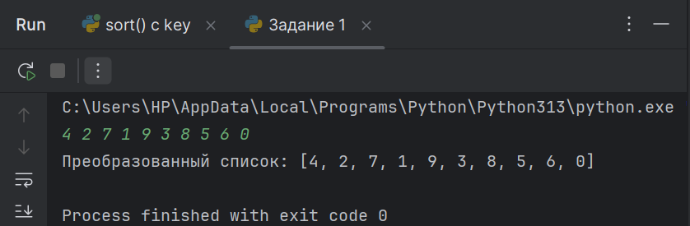
Рисунок 3. Код, выполненный в PyCharm

List Comprehensions

#!/usr/bin/env python3
# -*- coding: utf-8 -*-
if __name__ == '__main__':
# Ввести список одной строкой
A = list(map(int, input().split()))
if len(A) != 10:
print("Неверный размер списка")
exit(1)
# Найти индекс минимального элемента usando List Comprehension + функции агрегации
min_value = min(A) # функция min() из примеров
i_min = A.index(min_value) # метод index() из примеров
1
# Переставить элементы
A[i_min], A[-1] = A[-1], A[i_min]
print("Преобразованный список:", A)

Рисунок 4. Код, выполненный в PyCharm
    - Задание 2
Составить программу с использованием одномерных массивов для решения задачи на переупорядочивание элементов списка. Для сортировки допускается
использовать метод sort с заданным параметром key
(https://docs.python.org/3/howto/sorting.html) и объединение нескольких списков.
Номер варианта необходимо получить у преподавателя.
метод sort() с ключом (key)

#!/usr/bin/env python3
# -*- coding: utf-8 -*-
import sys
if __name__ == '__main__':
# Ввести список одной строкой
A = list(map(int, input().split()))
if not A:
print("Заданный список пуст", file=sys.stderr)
exit(1)
print("Исходный список:", A)
# 1. Произведение элементов с четными номерами
product_even = 1
for i in range(len(A)):
if i % 2 == 0:
product_even *= A[i]
print("1. Произведение элементов с четными номерами:", product_even)
# 2. Сумма между нулями
if 0 in A:
first_zero = A.index(0)
last_zero = first_zero
for i in range(len(A)):
if A[i] == 0:
last_zero = i
if last_zero > first_zero:
sum_between = 0
for i in range(first_zero + 1, last_zero):
sum_between += A[i]
print("2. Сумма между нулями:", sum_between)
else:
print("2. Между нулями нет элементов")
else:
print("2. В списке нет нулевых элементов")
# 3. ПРЕОБРАЗОВАНИЕ - МЕТОД 1: sort() с key
def sort_key(x):
return 1 if x < 0 else 0 # отрицательные -> 1, остальные -> 0
A.sort(key=sort_key)
print("3. Преобразованный список (sort+key):", A)

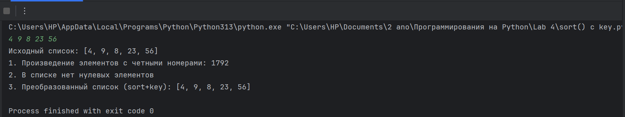
Рисунок 5. Код, выполненный в PyCharm
метод объединения списков
#!/usr/bin/env python3
# -*- coding: utf-8 -*-
import sys
if __name__ == '__main__':
# Ввести список одной строкой
A = list(map(int, input().split()))
if not A:
print("Заданный список пуст", file=sys.stderr)
exit(1)
print("Исходный список:", A)
# 1. Произведение элементов с четными номерами
product_even = 1
for i in range(0, len(A), 2):
product_even *= A[i]
print("1. Произведение элементов с четными номерами:", product_even)
# 2. Сумма между нулями
if 0 in A:
first_zero = A.index(0)
last_zero = len(A) - 1 - A[::-1].index(0)
if first_zero < last_zero:
sum_between = sum(A[first_zero + 1:last_zero])
print("2. Сумма между нулями:", sum_between)
else:
print("2. Между нулями нет элементов")
else:
print("2. В списке нет нулевых элементов")
# 3. ПРЕОБРАЗОВАНИЕ - МЕТОД 2: объединение списков
positive = []
negative = []
for item in A:
if item >= 0: # 0 считаем положительным
positive.append(item)
else:
negative.append(item)
# ОБЪЕДИНЕНИЕ списков операцией +
A_transformed = positive + negative
print("3. Преобразованный список (объединение):", A_transformed)

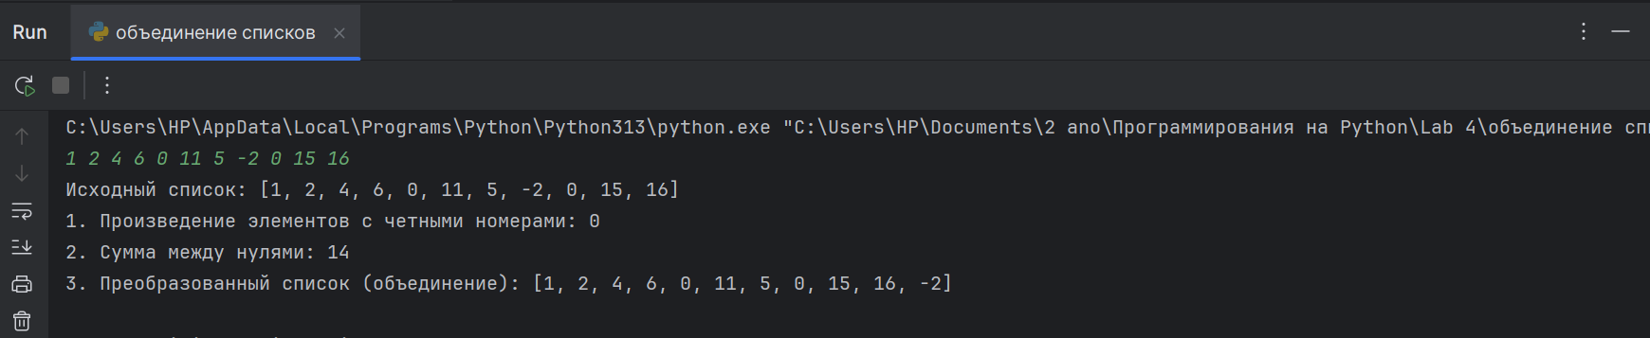
Рисунок 6. Код, выполненный в PyCharm
Задание 3
3. Известны оценки по геометрии каждого из 24 учеников класса. В начале списка перечислены все пятерки, затем все остальные оценки. Сколько учеников имеет по геометрии оценку «5»? Условный оператор не использовать.

#!/usr/bin/env python3
# -*- coding: utf-8 -*-
if __name__ == '__main__':
# Ввести оценки
A = tuple(map(int, input().split()))
if len(A) != 24:
print("Неверное количество оценок")
exit(1)
# Подсчитать пятерки - метод count() из примеров с кортежами
count_5 = A.count(5)
# Создать упорядоченный список (потом преобразуем в кортеж)
sorted_list = []
# Сначала добавить все пятерки
for i in range(count_5):
sorted_list.append(5)
# Затем добавить остальные оценки
for grade in A:
if grade != 5:
sorted_list.append(grade)
# Преобразовать в кортеж (функция tuple() из примеров)
sorted_grades = tuple(sorted_list)
print("Количество пятерок:", count_5)
print("Упорядоченные оценки:", sorted_grades)

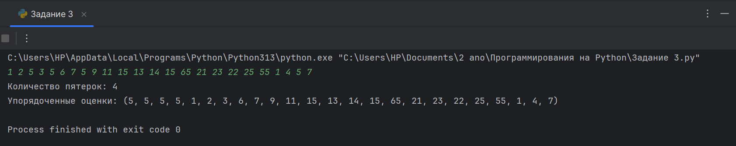
Рисунок 7. Код, выполненный в PyCharm

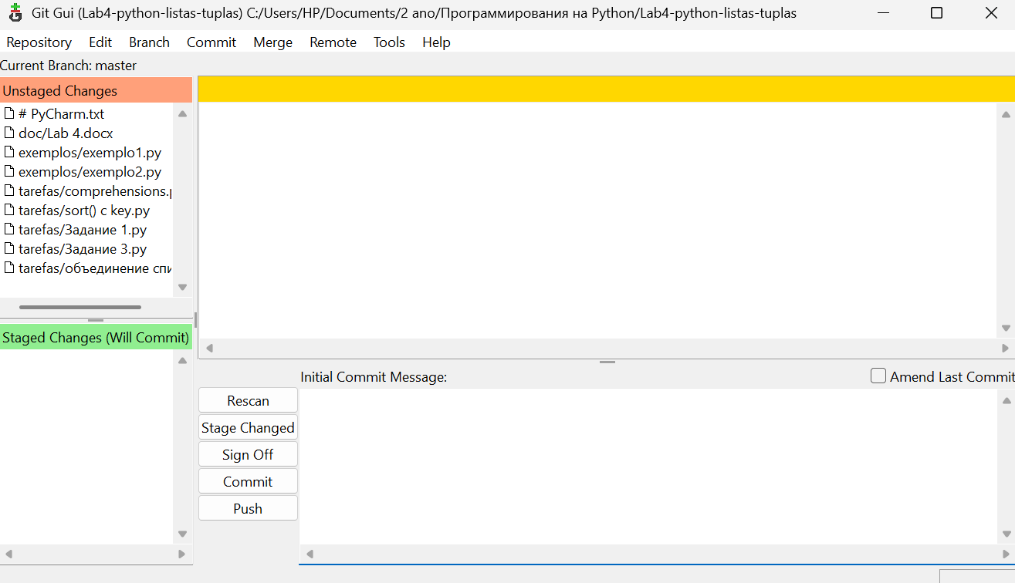
Рисунок 8. Отправка файлов в репозиторий через git gui

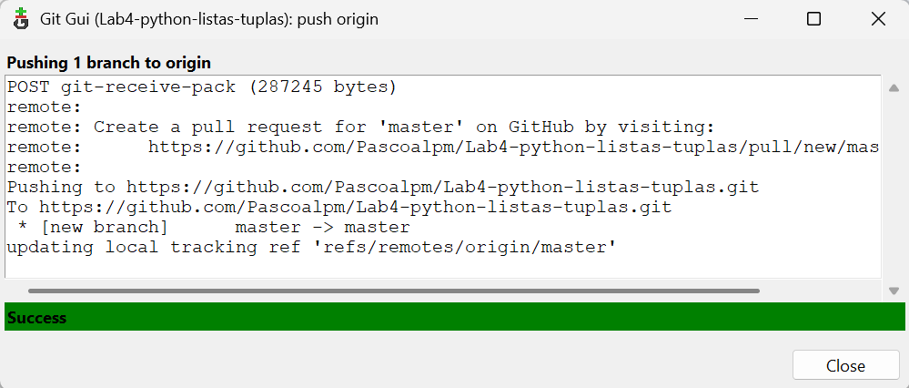
Рисунок 9. Отправка файлов в репозиторий через git gui

Вывод
В ходе лабораторной работы были успешно выполнены все поставленные задачи.

Ответы на контрольные вопросы

1. Что такое списки в языке Python?
Список (list) – это структура данных для хранения объектов различных типов. Список очень похож на массив, но в нем можно хранить объекты различных типов. Размер списка не статичен, его можно изменять.

2. Как осуществляется создание списка в Python?
Для создания списка нужно заключить элементы в квадратные скобки:
my_list = [1, 2, 3, 4, 5]
my_list = ['один', 'два', 'три']
my_list = ['один', 10, 2.25, [5, 15]]

3. Как организовано хранение списков в оперативной памяти?
При создании списка в памяти резервируется область "контейнера", в котором хранятся ссылки на другие элементы данных в памяти. В отличие от типов данных как число или строка, содержимое "контейнера" списка можно менять.

4. Каким образом можно перебрать все элементы списка?
С помощью цикла for:
my_list = ['один', 'два', 'три']
for elem in my_list:
print(elem)
Или с индексами через enumerate():
for i, item in enumerate(my_list):
print(f"{i}, {item}")

5. Какие существуют арифметические операции со списками?
Для объединения списков можно использовать оператор сложения +:
list_1 = [1, 2, 3]
list_2 = [4, 5, 6]
print(list_1 + list_2) # [1, 2, 3, 4, 5, 6]

6. Как проверить есть ли элемент в списке?
С помощью оператора in:
lst = [3, 5, 2, 4, 1]
if 3 in lst:
print("Список содержит число 3")

7. Как определить число вхождений заданного элемента в списке?
С помощью метода count():
A = ["ab", "ac", "ab", "ab", "ca"]
d1 = A.count("ab") # 3

8. Как осуществляется добавление (вставка) элемента в список?

append() - добавить в конец
- insert() - вставить по индексу
my_list.append('ещё один')
my_list.insert(1, 'Привет')

9. Как выполнить сортировку списка?
С помощью метода sort():
my_list = ['cde', 'fgh', 'abc']
my_list.sort() # ['abc', 'cde', 'fgh']
my_list.sort(reverse=True) # по убыванию

10. Как удалить один или несколько элементов из списка?
• pop() - удалить по индексу
• remove() - удалить по значению
• del - удалить срез
removed = my_list.pop(2)
my_list.remove('два')
del my_list[1:3]

11. Что такое списковое включение и как с его помощью осуществлять обработку списков?
List Comprehension - это способ построения списков:
# Традиционный способ
b = []
for i in a:
b.append(i**2)
# List Comprehension
b = [i**2 for i in a]
b = [i for i in a if i % 2 == 0] # с фильтром

12. Как осуществляется доступ к элементам списков с помощью срезов?
С помощью синтаксиса [start:stop:step]:
a = [0, 1, 2, 3, 4, 5, 6, 7, 8, 9]
print(a[0:5]) # [0, 1, 2, 3, 4]
print(a[::2]) # [0, 2, 4, 6, 8]
print(a[1:8:2]) # [1, 3, 5, 7]

13. Какие существуют функции агрегации для работы со списками?
• len(L) - количество элементов
• min(L) - минимальный элемент
• max(L) - максимальный элемент
• sum(L) - сумма элементов (для числовых списков)

14. Как создать копию списка?
С помощью метода copy() или среза:
b = a.copy()
# или
b = a[:]

15. Функция sorted() vs метод sort()
• sorted() возвращает новый отсортированный список
• sort() изменяет исходный список и возвращает None

16. Что такое кортежи в языке Python?
Кортеж (tuple) – это неизменяемая структура данных, очень похожая на список.

17. Каково назначение кортежей в языке Python?
- Обезопасить данные от случайного изменения
- Экономия места в памяти
- Прирост производительности
- Можно использовать в качестве ключа у словаря

18. Как осуществляется создание кортежей?
a = (1, 2, 3, 4, 5)
b = tuple([1, 2, 3, 4])
c = (42,) # кортеж из одного элемента

19. Как осуществляется доступ к элементам кортежа?
Так же как к элементам списка – через указание индекса:
a = (1, 2, 3, 4, 5)
print(a[0]) # 1

20. Зачем нужна распаковка (деструктуризация) кортежа?
Для удобного получения значений:
name_and_age = ("Bob", 42)
(name, age) = name_and_age

21. Какую роль играют кортежи в множественном присваивании?
Позволяют обмен значениями между переменными:
a = 100
b = 'foo'
(a, b) = (b, a)

22. Как выбрать элементы кортежа с помощью среза?
Так же как со списками:
A = (0, 1, 2, 3)
item = A[0:2] # (0, 1)

23. Как выполняется конкатенация и повторение кортежей?
С помощью операторов + и *:
A = (1, 2, 3)
B = (4, 5, 6)
C = A + B # (1, 2, 3, 4, 5, 6)
D = A * 3 # (1, 2, 3, 1, 2, 3, 1, 2, 3)

24. Как выполняется обход элементов кортежа?
С помощью циклов for или while:
A = ("abc", "abcd", "bcd")
for item in A:
print(item)

25. Как проверить принадлежность элемента кортежу?
С помощью оператора in:
A = ("abc", "abcd", "bcd", "cde")
if "abc" in A:
print("Элемент найден")

26. Какие методы работы с кортежами Вам известны?

• index() - поиск индекса элемента

• count() - подсчет количества вхождений

27. Допустимо ли использование функций агрегации с кортежами?

Да, функции len(), min(), max(), sum() работают с кортежами так же как со списками.

28. Как создать кортеж с помощью спискового включения?
С помощью преобразования генератора в кортеж:
tpl = tuple(i for i in range(10))

